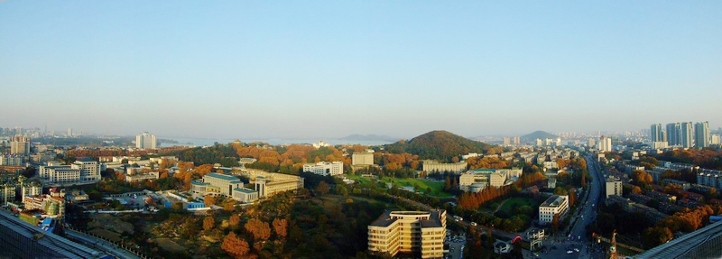

第九届海峡两岸材料腐蚀与防护研讨会
湖北 武汉 2014年10月8日-14日

第九届海峡两岸材料腐蚀与防护研讨会
论文摘要格式说明

会议论文摘要请用中文或英文撰写，篇幅不超过1页，文字简练，语言准确，突出工作的新颖性。具体格式要求和摘要模板如下：
- 使用A4纸、四边页边距均为2.5cm；
- 题目用宋体四号字(加粗居中，单倍行间距)英文则用12号 Times New Roman字体(文中所有英文字体和阿拉伯数字均使用该字体) ；
- 作者用仿宋体五号字（居中，通信联系人在作者的右上标打"*"，报告人的名字用下划线标出。），单倍行间距，段前0.5行（或8磅），多个作者之间用逗号隔开。作者单位用仿宋体五号字（斜体，居中, 单位名之后加上通信联系人的E-mail地址）写在小圆括号中，单倍行间距，段后0.5行（或8磅）；
- 正文用仿宋体五号字、单倍行距；
- 计量单位一律采用SI单位制；
- 插图下的图注（图注名中英文对照，中文用5号仿宋体，英文用9号），均为单倍行间距，其余均用英文，英文最后一段段后0.5行或8磅。
- 表格：采用三线表，表名（中英文对照，中文用5号仿宋体，英文用9号）相对于表格居中。先中文，段前0.5行或8磅，后英文，段前短后均为单倍行距。
- 参考文献：采用顺序编码制，小五号仿宋体(或8号英文字体)，书写格式如下：
著作：作者，书名[M].版本.出版地：出版者，出版年：起始页码
期刊：作者，刊名，年，卷（期）：起始页码
- 其他未特别说明的按常规出版要求。
论文摘要模板
由废气到高性能碳材料：CO₂熔盐电化学捕集与资源化转化
汪的华*，尹华意，汤迪勇，邓博文，毛旭辉
(武汉大学资源与环境科学学院，武汉，430072，E-mail: wangdh@whu.edu.cn)
全球气候的变化使温室气体CO₂的减排受到国际社会的日益重视，CO₂捕集、储存和资源化 (CCUS) 技术的研发十分活跃。除了进行二氧化碳的捕集和地质封存，CO₂也可被用作尿素、水杨酸，氨基甲酸盐和一些高分子材料和无机化合物的碳源^{[1-3]}、直接用于饮料和焊接等领域、或被转化为CO、CH₄、醇类等工业原料^{[4]}。一些研究工作者在水溶液^{[5]}和室温离子液体^{[6-8]}中实现了CO₂的电化学转化，尤其在室温离子液体中CO₂有着较大的溶解度并可获得较高的电流效率，但是受限于水溶液有限的分解电压及离子液体的高成本，二者还难以实现规模应用。
高温熔融盐具有高的CO₂溶解度、宽的电化学窗口、低的蒸汽压、良好的离子导电性等优点，基于高温熔盐吸收捕集和电解转化（MSCC-ET）技术可能是一种新型的可大规模应用的CCUS技术。本研究组初步研究以三元碳酸盐为熔盐体系成功实现了CO₂捕集和电解转化制备高附加值碳粉和氧气,电流效率达到90%^{[9]}。……
……..
图1 碳酸盐中CO₂的电化学资源化方法示意图
Fig. 1 The schematic illustration for electrochemical capture and conversion of CO₂ in molten carbonates

参考文献：
[1] P.G. Jessop, Y. Hsiao, T. Ikariya and R. Noyori, J. Am. Chem. Soc.,1996, 118, 344-355.
[2] T. Sakakura, J. C. Choi and H. Yasuda, Chem. Rev., 2007, 107, 2365-2387.
…….
[9] H.Y. Yin, X.H. Mao, D.Y. Tang, W. Xiao, H. Zhu, D.H. Wang, D. R. Sadoway, Energy Environ. Sci., 2013, 6, 1538-1545

Capture and electrochemical conversion of CO₂ in molten salts
Wang Dihua*, Yin Huayi, Tang Diyong, Deng Bowen, Mao Xuhui
(School of Resources and Environmental Science，Wuhan University，Wuhan, 430072，E-mail: wangdh@whu.edu.cn)

